ACO Drain Multiline Seal V150, Einlaufkasten

ACO

Eigenschaften

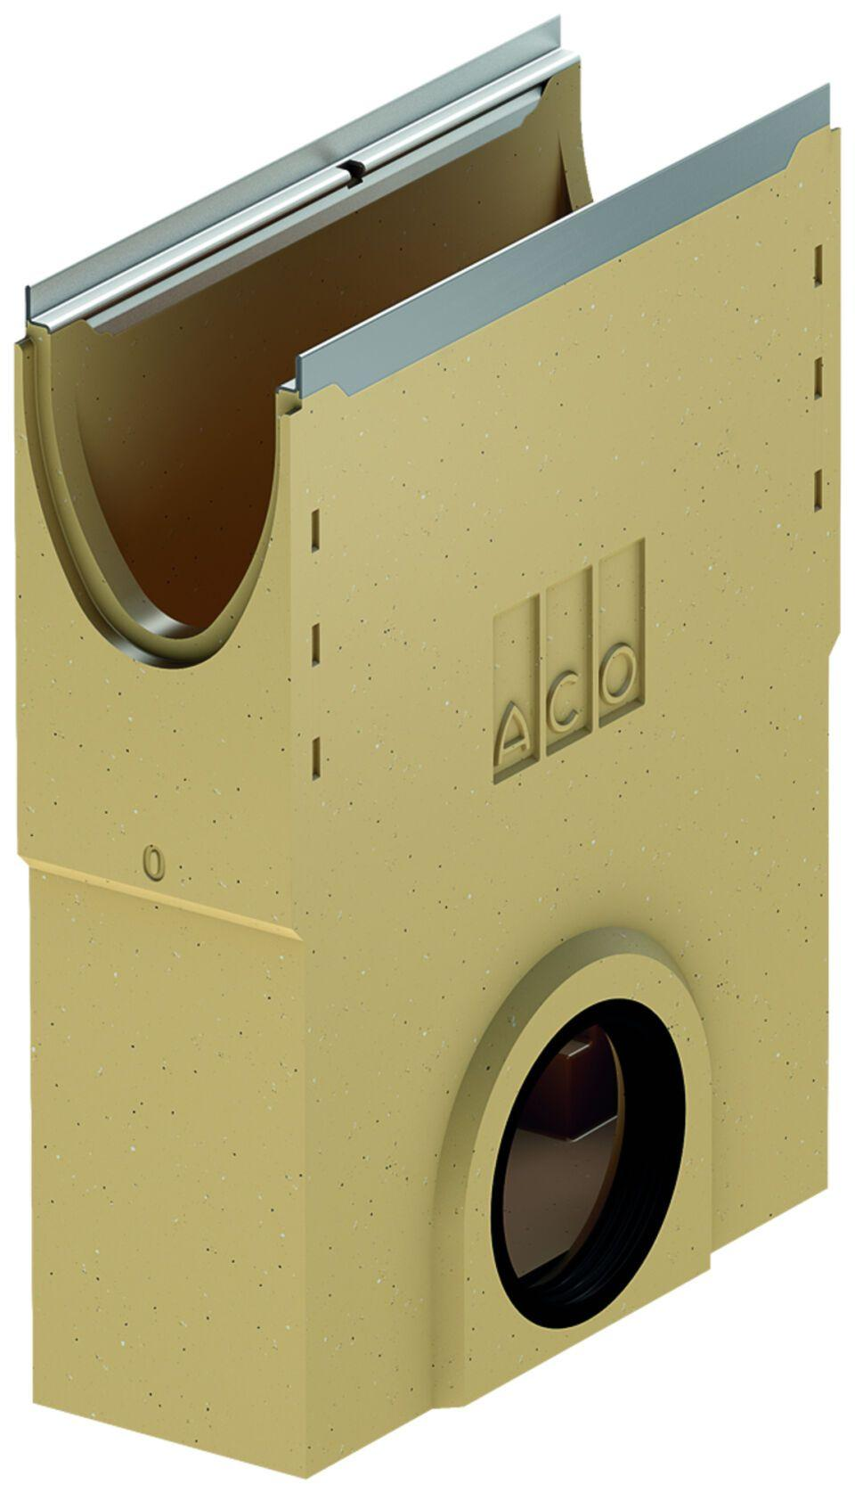

Ausführung Abdeckung

ohne Rost

Produkt

Einlaufkasten

Breite (mm)

185,00

Höhe (mm)

660,00

Länge (mm)

500,00

Belastungsklasse

A 15, B 125, C 250, D 400, E 600

Werkstoff Kantenschutz

Edelstahl, Stahl, verzinkt